未来科技城第六小学
序号 | 名称 | 图片 | 主要规格、尺寸或技术参数要求 | 数量
1 | 乒乓球台(室内、含球架球网) | 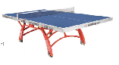 | 台面厚度:18mm  台面材料(Material of table top):中密度纤维板(MDF)  球台面尺寸(Size of table top):2740x1525(mm)  球台高度(Height of table):760(mm)  边框高度(Height of frame):50(mm) | 8
2 | 手榴弹 | 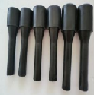 | 1.重量：300克 橡胶材质 | 50
3 | 羽毛球裁判椅 | 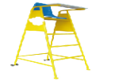 | 裁判椅尺寸：820×880×1850（mm3）；坐椅高度：1400（mm）1、羽毛球裁判椅主要由底座、支架和座椅三大部分组成。裁判椅底座、支架均采用φ32×2圆管制作，支架上部设有搁手板，搁手板为胶合板，采用铰链与支架连接，可灵活翻转。裁判椅座椅采用中空吹塑椅，通过螺栓等紧固件与支架连接，可常年保持不褪色。裁判椅底座配有走轮,移动方便，底座框架套有防震垫，可保护体育场馆地板。所有钢制件表面均经酸洗、磷化等初级处理后在自动喷涂线上采用纯聚酯粉末喷涂完成最后表面处理。 | 2
4 | 篮球 | 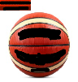 | 1.6号球，材质：均衡颗粒PU构造：天然橡胶内胆2. 适用场地：室内／室外通用 3. 产品特点：均衡颗粒PU表皮，醒目图案，高性价比，耐磨防滑，室内外通用。 | 100
5 | 排球 | 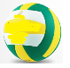 | 1.4号球；PU排球、主要为聚胺酯发泡.产品无毒环保，手感好，球胆材质：70%的丁基内胆；气咀材质：橡胶。 | 50
6 | 足球 | 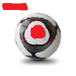 | 4号球，材质：PU球皮，采用环保材料；足球缝线：机缝足球，31块球皮缝制而成，标准充气孔。 | 90
7 | 篮球24秒计时器 | 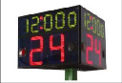 | 1．分计时:能实现0--99分和0--59秒任意调整,具有启动、暂停、复位功能。 2．秒计时:能实现0--99秒任意调整,具有复位、启动、暂停功能。 3．报警:0－99秒违例自动声、光报警；0－99分终场自动声响。报警音洪亮大于120DB。 | 1
8 | 篮球电子立式记分器 | 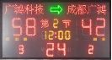 | 1. 立式记分器由支架、记分方框和记分牌组成。记分器下支架主要由25×25的方管与φ32×2焊管拼焊而成，上支架主要由25×25的方管和40×25的方管拼焊而成，记分方框采用20x20的方管拼焊而成。2．记分牌为手推式记分，采用PVC板制作。3. 所有钢制件表面均经酸洗磷化后抛丸等初级处理。磷化后的部件表面有20um的磷化膜，会起到保护管材内外壁表面作用,后在自动喷涂线上采。用静电环氧基粉末喷涂完成最后表面处理，涂层厚度70—80um，铅笔硬度达3H+，试品经GB1771-91 36小时盐雾试验，涂膜无变化，划格处单面腐蚀＜2mm，产品具有耐酸碱、耐湿热、抗老化、外观美观等优点，能适合潮湿和酸雨环境，室内室外均可使用，且产品涂料配方不含有毒元素，避免损害使用者的健康。 | 1
9 | 铅球 | 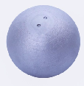 | 产品执行标准： GB/T 23161-2008 《铅球》。铅球应用铁、铜或其他硬度不低于铜的金属材料浇铸成形。表面加工成光滑球体，最大最小直径之差不大于1mm。表面应用电镀、喷涂等工艺进行处理，涂饰层表面均匀，无毛刺，砂眼，气孔，裂纹，缩迹，砂迹，锈迹等缺陷。(3kg和4KG各5个) | 8
10 | 球类推车 | 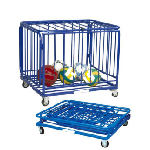 | 钢制，符合中小学教学使用。材质：￠15MM圆钢，20*20MM方管,采用喷漆工艺。规格：1200mm*800mm*900mm，带轮子，车顶部带盖，单侧连接。所有钢制件表面均均经酸洗磷化后抛丸等初级处理。磷化后的部件表面有20um的磷化膜，会起到保护管材内外壁表面作用,后在自动喷涂线上采用。静电环氧基粉末喷涂完成最后表面处理，涂层厚度70—80um，铅笔硬度达3H+，试品经GB1771-91 36小时盐雾试验，涂膜无变化，划格处单面腐蚀＜2mm，产品具有耐酸碱、耐湿热、抗老化、外观美观等优点，能适合潮湿和酸雨环境，室内室外均可使用，且产品涂料配方不含有毒元素，避免损害使用者的健康。 | 8
11 | 乒乓球挡板 |  | 颜色：蓝色：规格：75*140cm；材质：牛津布、铁管T型脚可折叠 | 50
12 | 体操垫） | 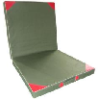 | 规格120*60*6。内胆材质为聚氨脂塑料发泡材料，每面为整块结构，不允许拼湊；采用环保材料，压缩强度≥100KPa，吸水率≤6.0%。垫套材质为4×4精细帆布，颜色为军绿色，为防水帆布。可在长度方向对半折叠，体操垫长度方向两侧设提手把，在垫子四周加装粘扣，便于拼接使用。涤纶线缝合，两面革贴角，棱角加白牙子。 跳垫的四角为直角，四周仿皮革包角：表面平整，无皱折，当载荷落至体操垫时，外层不得起皱，里外层不得发生相对位移。当载荷落至跳垫时，外层不得起皱，里外层不得发生相对位移。 | 100
13 | 体操垫（大） | 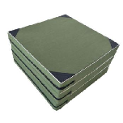 | 大体操垫规格为200*100*10，内胆材质为聚氨脂塑料发泡材料，每面为整块结构，不允许拼湊；采用环保材料，压缩强度≥100KPa，吸水率≤6.0%。垫套材质为4×4精细帆布，颜色为军绿色，为防水帆布。可在长度方向对半折叠，体操垫长度方向两侧设提手把，在垫子四周加装粘扣，便于拼接使用。涤纶线缝合，两面革贴角，棱角加红或白牙子。 跳垫的四角为直角，四周仿皮革包角：表面平整，无皱折，当载荷落至体操垫时，外层不得起皱，里外层不得发生相对位移。当载荷落至跳垫时，外层不得起皱，里外层不得发生相对位移。 | 50
14 | 跳高架 | 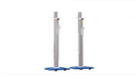 | ①跳高架立柱为铝合金制成，底座用铁板制成.通过国际田联认证（IAAF）通过国家质量检验中心认证。  ②立柱采用拉丝阳极氧化着灰色.  ③固定立柱用1450*60*45mm厚度1.5mm的方管制成.  ④伸缩立柱用1380*40*45mm厚度1.5mm的方管制成.  ⑤固定立柱和伸缩立柱两边堵头用4mm厚铝板制成.  ⑥底座用3mm铁板制成.  ⑦底座调节螺丝用φ50铝壳和赛钢、不锈钢螺丝制成. | 3
15 | 起跑器运送车 | 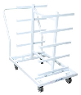 | 长×宽×高=1000×600×800（mm），采用圆管在专用弯管机上弯曲成形后拼焊而成，木板采用δ20mm层压板制作，共设8个挂钩，一次可置8个起跑器，运输车底部设有走轮，移动方便。底座所有钢制件表面均经初级处理后在自动喷涂线上喷涂绿色油漆，表面光滑，且产品涂料配方不含有毒元素，避免损害使用者的健康。 | 2
16 | 发令台 | 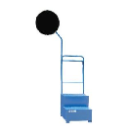 | 规格：500*800*1650【长*宽*高】 颜色：一般为天蓝夹黄【可根据客户要求喷制】 适用区域：各大中小学校、大学城、体育馆 焊接【均使用二氧化碳气体保护焊机，焊接质量优秀】 包装【使用塑料膜内装外用草绳紧固】烟屏尺寸规格：外径∅660mm，采用1.2mm铁板冲压成型，烟屏内设预埋螺母，通过螺栓与支架紧固。 | 2
17 | 平沙器 | 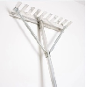 | 规格：170*60cm【长*宽】 使用区域：田径场地、跳远沙池等田径场地皆宜使用 材质：铝合金 颜色：铝合金本色【即为银灰】 | 2
18 | 道次墩 | 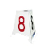 | 规格】三角底座边长：41.5cm顶部边长：17.5cm垂直高度：45cm单只重：3kg | 6
19 | 移动式羽毛球柱(含网） | 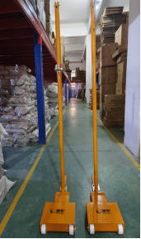 | 1. 移动式羽毛球柱由底座、立柱、锁紧装置组成。2. 立柱配有网钩，置网方便，且一根立柱外侧置有一系绳柱，另一立柱外侧置有棘轮、棘爪紧线机构装置，该机构紧线灵活，锁紧可靠，不会产生卡滞或自动反松现象。通过调节锁紧手柄，可调节拉网绳的松紧，确保拉网绳牢固拉紧。3. 球网被拉紧时，网柱能稳固地与地面保持垂直，且网柱各部位均不侵入场地内边线的垂直线内。4. 羽毛球底座采用铸件，底部配有防滑、震垫，增强底座的稳定性。5 .羽毛球柱底座装有PU滚轮，移动方便且不损伤地板。6. 羽毛球立柱均经抛丸等处理后在自动喷涂线上喷塑，底座经烤漆处理，色泽光亮，整体外观光滑，漆层表面无皱纹，无漏喷、脱漆等缺陷。 | 4
20 | 篮球换人牌 | 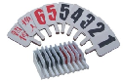 | 犯规次数显示牌、多用 | 1
21 | 标志桶 | 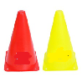 | PE材质32cm | 50
22 | 接力棒 | 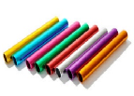 | ① 接力棒为铝合金制成。  ② 接力棒通过国际田联认证（IAAF）。  ③ 接力棒通过国家质量检测中心认证。  ④ 接力棒上LOGO激光打标刻字。  ⑤ 表面处理采用于手工抛光、阳极氧化8种颜色。  ⑥ 接力棒用300X38X0.6的铝管。  ⑦ 接力棒两端采用数控卷边制成。 | 20
23 | 钢卷尺 | 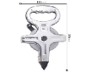 | 尺寸：150mm＊265mm 长度：30m产品材质：不锈钢材质 | 8
24 | 钢卷尺 | 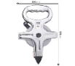 | 尺寸：185mm＊305mm长度：50m 产品材质：不锈钢材质 | 2
25 | 电动气泵 | 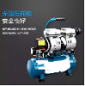 | 额定电压：220V额定功率：50Hz 额定输入功率：550W工作气压：7Bar 容量：8L 排气量：32L／min 机器净重：15.6KG | 1
26 | 钢丝跳绳 | 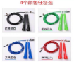 | 材质：2.5mm钢丝、PVC外包 内置式轴承可调节卡扣 | 100
27 | 学生集体跳绳 | 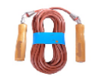 | 成分：木柄人造特强牛筋绳金属转轴 包装：单条装绳长：7米 | 20
28 | 拔河绳 | 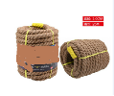 | 拔河绳应用麻绳多股绞合而成；绳长25m，直径Φ≥40mm；绳的抗拉力≥490KN；绳的两端结孔，中间套以红色标记，绳的质地无霉变、腐朽、虫咬等缺陷。 拔河比赛专用，细麻纺，柔软不勒手，能用上劲，防滑效果很好，拉力强度不小于5000KG，保证拉不断 拔河绳缠绕紧密结实均匀，粗细均匀，麻质细密，手感舒服 | 3
29 | 发令枪、弹 | 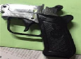 | 发射方式：单发；容弹量2发；总质量：260克；带子弹100发。声响：镗口水平正前方100米处，声强值不小于60分贝。烟雾：在规定背景下，镗正前方150米清晰可见。枪管、击锤、扳机、护圈等零件表面应金属氧化处理，表面无锈迹，握把外贴ABS塑料，且结合牢固。扳机击发和击锤扳开无过紧、过松或卡死现象，板击的两次击发握力均≤1000N，结构简单，操作方便，使用安全，发烟效果清晰、声音宏亮，不易改装成其它功能发射器。 | 2
30 | 标志杆 | 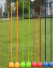 | 标志杆长1500mm，直径25mm，塑料材料，粗细均匀、表面光滑无毛刺、缺损、笔直无翘曲。标志杆顶端80cm上，颜色鲜艳，对比明显，表面光泽均匀，无滴挂、漏漆。标志带长1000mm，宽50mm。 | 50
31 | 橡皮拉力带 | 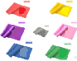 | 尺寸规格：长约114cm，宽约5cm（泡棉长约49cm/周长约7cm）；材质：加厚织带/泡棉。 | 20
32 | 羽毛球拍 | 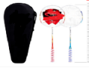 | 碳铝一体羽毛球拍 | 50
33 | 健子 | 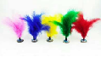 | 毽子高130-135mm，重13-15g。毽垫直径38-40mm，厚度15-20mm；毽毛≥100mm；毽垫为金属材料，底部为橡胶制弹性底垫。毽毛为四根经处理的长鸭毛组成，羽毛宽32-35mm，插毛管高22-24mm。毽毛色彩鲜艳，符合学生心理特点。 | 200
34 | 口哨 | 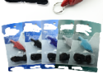 | 采用无滚珠设计，声音渗透性强，qingcui响亮外观采用仿海豚设计，高颜值，高个性。 | 10
35 | 碳素跳高横竿 | 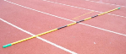 | 长度：4.5 m 材质：碳素纤维 | 2
36 | 乒乓球计分器 | 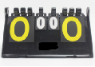 | 轻便简易、手动反分；使用方便，可折叠收起；特制纸板或其他硬材料；纸板为四套数字（两大两小）； | 8
37 | 秒表（60道) | 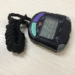 | 三排显示、倒数计时、时钟功能 | 10
38 | 羽毛球 | 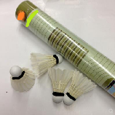 | 1、球口外径为64～68mm，球头直径为25～28mm，球头高度为24～26mm；2、质量级别采用合格品级，重量范围为4.60～6.00g以0.01g级差分档；3、羽毛球的落点特性和飞行稳定性应符合GB11881第43-4.4条的规定； 4、在基本结构尺寸的允许范围内，每一生产批仅允许选用一个公称尺寸,其极限偏差应符合GB11881第4.6条规定。 5、器材符合GB/T－11881－2006中对羽毛球的要求。 | 50
39 | 乒乓球 | 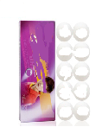 | 1、球重：2.35-2.63g 2、弹跳：210mm以上 3、圆度：直径40mm，最大直径与最小直径差不超过0.25mm。 4、重心：距中心线偏差不大于433 5、硬度：两顶受压下陷差距不大于0.35mm 6、牢度：受冲击700次以上不破 7、器材符合《中小学体育器材和场地》国家标准 GB/T19851-2005 的有关规定。 | 600
40 | 乒乓球自动发球器 | 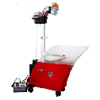 | 总重量：26.5KG；净重量：15.2KG ；包装体积：1160*765*500mm 出球旋转：九种不同旋转（上旋、下旋、不旋、左上旋、右上旋、左侧上旋、右侧上旋、左侧下旋、右侧下旋）；出球频率：25-95球／分钟；出球速度：4-50米／秒；出球角度：可调范围正负40度；出球落点：定点及全台11点 | 2
41 | 划线车 | 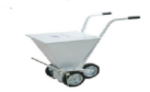 | 1、单道划线车划线宽度可调:5cm-12cm 2、划线车主要由料斗、料斗架、走轮架、手柄和线宽调节结构组成。3、料斗采用1mm冷轧板在专用模具上制作。料斗架与走轮架主要采用25x2、＠30×1.5、3mm铁板、ロ150×150×3优质管材拼焊而成。4、手柄采用932x1.5圆管在弯管机上一次成型，美观大方。手柄上装有巴套，手感舒适。5、划线车走轮共3只，均为橡胶轮。能有效保护地面不受损伤。并且推行平稳。6、划线车所有紧固件均采用达克锈处理或热镀锌处理，适用于户外，能保证长年不生锈。7、所有钢制件表面均经酸洗、礎化等初级处理后在自动喷涂线上采用纯聚酯粉末喷涂完成最后表面处理，涂层厚度70-80um，铅笔硬度达3H+，试品经GB171-9136小时盐雾试验，涂膜无变化，划格处单面腐使2mm，产品具有耐酸破、耐湿热、抗老化、外观美观等优点，能适合潮湿和酸雨环境，适用于室外使用，且产品涂料配方不含有毒元素，避免损害使用者的健康。 | 2
42 | 垒球 |  | 圆周长195±10mm，质量80±5g，1.2-1.4mm白色PVC皮，软木芯，16股红色缝线，其他符合GB/T 19851.19 | 100
43 | 身高体重  测试仪 | 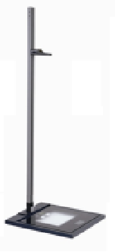 | 身高头板具有数码管显示屏显示身高数据，采用光电技术设计； 体重材料为钢化玻璃，具有自动关闭、初始置零装置和电压自检并显示换电池功能；  身高:量程：90-210cm,分度值：0.1cm,误差：±0.1% .  体重:量程：0-160kg,分度值：0.1kg,误差：±0.2% | 2
44 | 肺活量测试仪  （3人同时测试） | 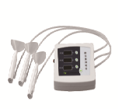 | 红色高亮度数码管显示屏，一个主机可3人同时测试，每人成绩单独显示在独立的屏幕上，肺活量传感器带温度补偿和湿度补偿的压力传感器，具有电压自动检测提示换电池功能；  具有开关、清零按键功能；  主机可用电源或干电池2种方式供电；  量程：100ml-9999ml 分度值: 1ml 误差:±1% | 5
45 | 坐位体前屈测试仪 |  | 量程：-20cm—40cm 分度值： 0.1cm 误差：±.1cm | 10
46 | 球网袋 | 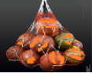 | 材质：纯涤纶；网孔：10*10cm，约装15个球。 | 10
47 | 移动训练音响 | 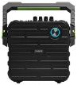 | 蓝牙连接、无线麦克风、Aux in输入 远程控制、大容量电池、USB播放、TF卡播放、无线耳麦、高低音调节、手提便携、高清音质、5.25寸喇叭 | 2
48 | 器材架 | 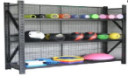 | 主要用于不同类型工具放置，长度2米，配有背网板。规格：200*60*200cm | 15
49 | 跳高丈量尺 | 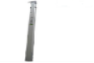 | 材质：铝合金方管 规格：2*4铝合金管 2.5米 | 2
50 | 号码簿 |  | 尺寸：约25cm*17cm材质：涤棉，颜色：白色，红字，包装：300张/套（001-300号）。 | 2
51 | 篮球计分牌 | 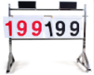 | 尺寸：高113cm 长100cm 宽35cm 记分簿尺寸：41cm*41cm（允许粗2cm横杆穿过） 数字大小：26cm*12.5cm 上方白板尺寸：20cm*30cm 架子材质：加厚镀锌管（壁厚10mm） 数字显示：0-199 数字材质：pvc | 5
52 | 小沙包 | 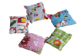 | 帆布制，方形、圆形等，5*5*5cm,重约250g | 100
53 | 训练比赛用足球背心 | 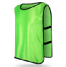 | 对抗马甲，丝光棉，具体颜色、尺寸中标后由采购方决定 | 60
54 | 足球训练跨栏 | 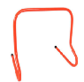 | 30厘米*宽45cm | 40
55 | 7号专业篮球 | 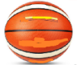 | 7号球，专业比赛用球 | 5
56 | 两人三足绑腿带脚魔术贴 | 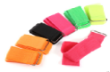 | 具有弹性，6种颜色，具体颜色、尺寸中标后由采购方决定。 | 50
57 | 跳高海绵垫 | 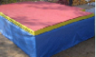 | 1.跳高海绵垫主体由发泡海绵（20Kg/M3）组成，弹力均衡，柔软适中。 2.海绵垫的形状为“凸”字形，基本尺寸：长×宽×厚=5000×3000×700（㎜）。 | 1
58 | 跳高海绵防护棚 | 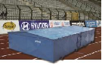 | 1、基本规格尺寸：5.4×3.4×1.1（m） 2、跳高海绵防护棚主要由顶棚和框架组成，框架采用40×40和40×20方管拼装焊接而成，顶棚采用25×25和21×14方管拼焊而成。顶棚上面覆盖有彩钢瓦，设有漏雨槽，能防止漏雨。 3、防护棚底部设有滚轮，移动方便。 | 1
59 | 跳高海绵底架 | 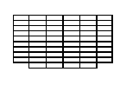 | 1、基本尺寸：4.8×2.8×0.1（m）； 2、跳高海绵垫底架由五小块底架通过连接片连接而成。防锈蚀性强，每块底架主要采用口30×20、口20×20方管拼焊组成，焊接牢固，焊缝表面均匀光滑，无虚焊。 | 1
60 | 领奖台 | 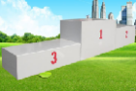 | 材质:木 规格:1号1000mm*1000mm*400mm, 2号3号800mm*800mm*250mm | 1
61 | 电动篮球架（室内） | 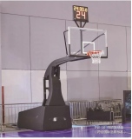 | - 四周配软体海绵护套，室内使用，适用场地至少35m。  2.篮球架伸臂为2.25m，篮圈上沿离地面3.05m，产品适合国际赛事。篮球架适用场地至少35.0m。螺丝采用达克罗螺丝，保证8年不生锈  3.篮球架底座长2200m×宽1200m×前高980mm×后高660mm，篮球架底座采用100mm×3.0mm方管和120mm×100mm×3.0mm矩形管拼焊而成，底板采用3.0mm铁板在专用折边机上折边而成。  4.篮球架前后立柱采用100mm×3.0mm方管拼焊而成。  5.篮球架横梁采用150mm×150mm×3.0mm方管和3.0mm钢板拼焊而成。  6.锁紧杆采用Φ60mm×3.0mm和Φ48mm×3.0mm无缝钢管组合而成，采用螺纹锁紧。  7.篮球架上拉杆采用Φ48mm×3mm圆管在数控弯管机上一次折弯成型, 上拉杆前端免调节，用材料堵口，无锈、防水、防腐。  8.篮板依据GB/23176-2008《篮球架》标准，配用国际通用的高强度安全钢化玻璃篮板规格：1800mmx1050mm，正表面平整、光滑，无裂纹、缺角掉块；相邻边框互相垂直，边沿无尖锐的棱角。篮板外围边框采用4mm厚；篮板边框连接件、篮板与篮圈连接件、篮板与上拉杆连接件均采用铸铝件连接。  9.篮筐依据GB/23176-2008《篮球架》标准，采用实心圆钢制作，内径450～459mm,篮圈圈条直径16-20mm,圈下均匀焊有十二个成型挂钩，间隙不大于8mm，抗弯性能好。  10.所有钢制件表面均经抛丸除锈处理，后在自动喷涂流水线上采用静电环氧基粉末喷涂完成表面处理，涂层厚度70-80um，硬度达2H，按照GB1771-91标准进行36小时盐雾实验，涂膜无变化,划格处单面腐蚀<2mm，有良好的耐酸碱性、耐湿热性、抗老化等优点。  11、产品结构原理：电源采用220V单相电源，可实现篮球架伸臂电动升降高度，方便大众使用。电路系统、驱动电机都设置在底座内部，构成了一体化的机械结构。通过伺服电机带动准双曲面减速机控制滚珠丝杆进行升降。使用铸铁聚氨酯轮子，接触面积大不易碰伤地板。 | 1
62 | 室外篮球架 | 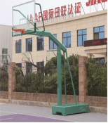 | 篮架伸臂为2250mm，篮圈上沿离地面3050mm，适用场地至少34.2m。  1、底座尺寸为：2000mm×1000mm×340mm。采用2.5mm厚的整张钢板经模具一次冲压成型，无焊缝，保证不会被雨水流入内部带来侵蚀；四周边角均采用弧形无棱角设计，更安全，大大降低了运动中的碰撞伤害。  2、立柱下面采用180mm×180mm大圆弧方管，壁厚3.0mm，立柱顶端30cm为150mm×150mm的方管，壁厚3mm拼焊而成, 圆弧过渡消除应力集中，角度设计合理，外观厚重大气，整体设计符合力学设计原理，结构更安全牢固。  3、篮球架横梁采用200×150×3.0mm异型管拼焊而成。  4、后拉杆采用2组40mm×60mm矩形管，在自动弯管机上一次折弯成型,免调节设计，安装更方便。后拉杆两端采用封口焊接防水、防腐、防锈、防划伤。  整体结构安全牢固，大大降低了篮球架的晃动，三角形设计符合力学推力和拉力相对应，增强了篮架的整体稳定性。  5、篮板上拉杆采用Φ48mm*2.5mm圆管在自动弯管机上一次折弯成型,拉杆前端采用免调节，尺寸严谨，安装方便一次安装到位无需多次调节篮圈与地面的平行度。  6、篮板规格：1800mm×1050mm，篮板配用国际通用的高强度安全钢化玻璃篮板，具有透明度高、耐侯性好、抗老化、耐腐蚀、不易模糊等特点，篮板外框采用40mm×40mm铝合金型材，并在篮板下沿安装安全保护条，能保护运动员扣篮时不受伤害。  7.篮筐采用Φ18mm实心圆钢制作，双簧设计，圈下均匀焊有十二个成型挂钩，间隙不大于8mm，抗弯性能好。配尼龙篮球网。  8.、螺丝采用达克罗螺丝，保证8年不生锈。  9.、表面处理:所有钢制件表面均经抛丸除锈处理后在自动喷涂流水线上采用静电热固性粉末喷涂完成最后表面处理,涂层厚度70-80um,铅笔硬度达2H+,500小时老化实验,涂膜无变化,划格处单面腐蚀<2mm,产品具有耐酸碱、耐湿热、抗老化、外观美观等优点。 | 2
63 | 跑步机 |  | LED数码显示屏，速度、时间、距离、热量、心率、坡度、音量显示  •程序：10个时间可选择，速度坡度固定程序，3种模式设置时间、距离、卡路里，1个健康康复功能，  •配备进口免维护免加油跑带，具有低噪音，使用寿命长的优点  •低噪声交流强劲马达、交流调速变频器  •配备自动加油系统，免维护跑台  •心率控制：手握式脉搏传感运动心率  •娱乐功能：USB接口，音频输入接口， MP3接口，一对高保真音箱  •安全设计：配有速度加减快捷键，面板设有急停安全按钮，中间配有安全锁，确保使用者安全性；  •输入电压：220V 50/60Hz  •最大承重：180Kg  •额定输入功率：2250W  •速度范围：1.0-23Km/h  •坡度范围：0-20%  •跑带面积：1575x580mm  •占地面积：2150x980mmx1620mm | 1
64 | 动感单车 | 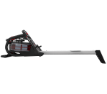 | 飞轮重量：20kg 最大载重：150KG 自重53kg  飞轮规格：φ450x35mm  脚踏：脚踏轴经过调质、蘸火，扣丝为18mm，中轴直径为25mm  包装尺寸：1120*500*1120mm(L*W*H)  产品尺寸：1150*545*1160mm(L*W*H)  1、整体浸塑手把，带把手护罩，带减震器，安全刹车系统，整车外观动感十足。弹簧减震：缓冲和减震，抑制弹簧吸震时的震荡以及来自剧烈运动的冲击。有效化解骑行时对脊椎造成的震荡损伤，保护脊椎安全。  坐垫：赛车级坐垫，坐垫四向调节、符合不同高度人群，方便调节及使用让运动更加舒适。  2、主架管材为50x100x2mm的平椭管组合，管壁厚为2mm，底座管规格：35x75x2mm，采用氩弧焊接，表面喷塑处理。  3、鞍 座：高品质PU结构，上下及左右位置可调。  4、调 速：采用刹车片无级调速，设置有紧急刹车结构。  5、齿轮盘：采用高强度链条传动，可适应向前向后蹬车训练。功 能：可锻炼腿部肌群力量 | 2
65 | 划船器 |  | 1. 阻力方式：水阻力划船训练器材  2. 净重≥49KG,毛重≥55KG.  3. 传动方式：皮带传动方式，超静音设计  4. 主立管材质尺寸：≥120*50*2.5mm  5. 导轨：全铝合金导轨  6.展开尺寸：≥2280X565X760mm 7. 最大承重≥150KG  产品特点：风轮可调节，提供顺畅安静的运动体验；对腿部，腰部，上肢，胸部，背部的肌肉增强有较好的作用；前脚管滑轮设计，移动方便 | 2
66 | 运动员休息椅 | 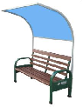 | 基本尺寸：长×宽×高×椅面高=1660×1000×2000（㎜）。2、运动员休息椅主要由框架、顶棚、座椅三大部分组成。3、运动员休息椅框架主要采用□40×25×2mm、25x25x2mm方管和80x40x2mm平椭圆管制作，顶棚采用30x30x2mm焊管拼焊而成，上覆透明耐击板，通过铝型条将其和上框架铆接，铝型条内嵌橡胶封条，美观大方。 | 8
67 | 足球记分器 |  | 1、足球记分器为立式记分器，主要由下支架、上支架和记分牌组成，基本尺寸：长×宽×高=1580×700×1900（㎜）；2、记分器下支架主要由50×30×1.5mm的方管拼焊而成，上支架主要由25×25×1.5的方管和20×20×2mm的方管拼焊而成。 3、记分牌、对名牌和比分牌均采用δ5.5白色雪覆板板制作。 | 1
68 | 终点裁判台 | 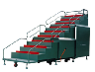 | 1.终点裁判台由三部分组成，可以自由伸缩。当不用时，裁判台收缩，此时，占地面积为长×宽×高=2600×1850×2900（㎜）；当采用时，裁判台拉伸， 此时占地面积为长×宽×高=5100×1850×2900（㎜）。2.裁判台主要采用槽钢和方管拼焊而成，同时装有轨道槽与滚轮，使裁判台能无滞碍的伸缩。裁判台上设有扶手栏杆，扶手栏杆采用Φ32mm、Φ25mm圆管拼焊制作。 | 1
69 | 田径长凳 | 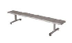 | 1、田径长凳基本尺寸：长×宽×高=2000×300×380(㎜)。2、田径长凳凳面采用δ2冷轧板冲压成形。凳脚主要采用90×30mm椭圆管、30×30mm方管拼焊而成。3、田径长凳底脚设有微调结构，能够满足地面不平。 | 6
70 | 裁判手旗 | 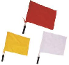 | 1.发令旗由旗杆和旗面组成。2.旗杆为Φ22×1.5mm的铝合金管，旗面为350×450㎜的涤纶布料。3.发令旗分红、黄、白三种颜色，手柄部分配有塑料套。 | 4
71 | 计时，二十四秒显示器 | 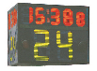 | 1、显示屏尺寸：75×53cm显示器上下底面为梯形，梯形尺寸：上底26cm，下底和两腰均为75cm2、发 光 管：Φ5mm高亮度白发红、白发绿发光管3、电 压：220Ｖ±10%4、功 率：500Ｗ5、此设备必须安全接地。 | 2
72 | 排球柱 | 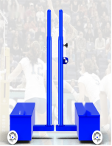 | 可调节1550mm-2480mm，配重式多功能网架，移动快速经久耐用，占地面积小，安装便捷，电镀铁质滑轮，走线美观，牢固可靠质量过关，整洁大方，箱体底座强大拉力，稳重安全，移动方便更省力，表面色彩亮丽，防雨防晒不易掉色褪色，适用于运动木地板、地胶及户外不同场地。 | 1
73 | 五人制足球门（含球网） |  | 1、球门内净基本尺寸：长×高3000×2000（mm）2、足球门由立杆、横梁、两侧撑杆、两侧横杆和后侧横杆组成。3、球门立杆和横梁均采用φ120铝合金型材制成，上设网勾，置网方便，球网系线柱两侧撑杆采用φ48×2.75的钢管制成，两侧横杆和后侧横杆均采用□100×40×3方管制作。4、横梁和立杆上没有可能危害到运动员安全的连接物件露在外面。球门组装完成后，立杆与地面垂直，横梁与立杆的夹角为90°，连接件周边处理圆滑，无棱角。5、球门两侧撑杆采用钢丝绳连接紧固，既可增强球门整体稳定性，又可起到撑网的作用。6、为保证球门的整体稳定性，在球门后侧横杆位置配置了球门固定压板，保证球门的位置不因运动员的冲撞而移动位置。7、球门整体可装拆，便于运输和安装。 | 4
74 | 七人制足球门（含球网） |  | 1、球门内净基本尺寸：长×高5000×2000（mm）2、足球门由立杆、横梁、两侧撑杆、两侧横杆和后侧横杆组成。3、球门立杆和横梁均采用φ120铝合金型材制成，上设网勾，置网方便，球网系线柱两侧撑杆采用φ48×2.75的钢管制成，两侧横杆和后侧横杆均采用□100×40×3方管制作。4、横梁和立杆上没有可能危害到运动员安全的连接物件露在外面。球门组装完成后，立杆与地面垂直，横梁与立杆的夹角为90°，连接件周边处理圆滑，无棱角。5、球门两侧撑杆采用钢丝绳连接紧固，既可增强球门整体稳定性，又可起到撑网的作用。6、为保证球门的整体稳定性，在球门后侧横杆位置配置了球门固定压板，保证球门的位置不因运动员的冲撞而移动位置。7、球门整体可装拆，便于运输和安装。 | 4
75 | 乒乓拍 | 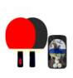 | 两拍3球 | 40
76 | 卧推架 | 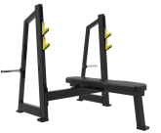 | 1、管材：国标Q235钢  2、插片器械：50*100*T2.5mm方管（常规）  3、配重片：430*100*15.6mm，内嵌减震胶垫  4.、护板：铁护板+静电粉末喷涂  5、工艺：进口激光机切割-智能机器人焊接-表面抛丸打砂除锈-封闭式全自动静电粉末喷涂  6.配件:直径5.0mm“七股十九线”钢丝绳；尼龙滑轮；坐垫气动调节 | 1
77 | 杠铃片 | 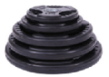 | 2.5/5/10/15/20/25，各一对，155公斤  5/10/15/20各一对，100公斤 | 255
78 | 杠铃杆 | 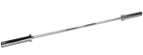 | 10/15/20/25/30/35/40/45/50KG | 1
79 | 杠铃片架 | 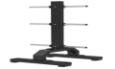 | 580×660×1290mm | 1
80 | 哑铃架 | 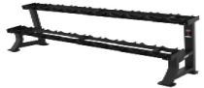 | 2155*543*783Kg | 1
81 | 可调哑铃凳 | 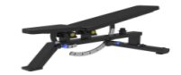 | 1315*830*985Kg | 1
82 | 哑铃 | 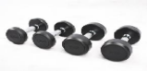 | 2.5～25公斤各一对，总计275公斤 | 275
83 | 大飞鸟 | 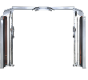 | 1、主管材为40*137*3.0mm平椭管 。  2、多位置调节，适合不同使用者的需要，手把采用软质PVC挤压成形相对橡胶挤压成形更耐磨损。  3、采用高强度铝合金端盖，美观大方，经久耐用，永不退色。  4、采用人体工程原理一次成型设计，贴合人体曲线，舒适感强且经久耐用。  5、运动轨迹为向心及离心轨迹，符合人体生物力学原理。  占地面积：3919*834*2263mm  净重：436.5kg 配重：80KG（两组） | 1
84 | 史密斯机 | 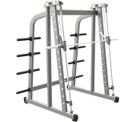 | 占地面积：2069mm*1585.5*2414mm  最大训练荷载：100kg  最大配重:300kg  索引形式:钢丝绳  阻力形式：杠铃（需要另外采购辅助配重大孔铃片使用）  主立管规格：50mm*120mm*3mm（平椭管）  净重：244kg  通过GB17498-2008通用安全要求检测 | 1
85 | 单双杠训练器 | 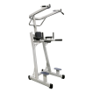 | 1、主管材为50*120*3.0mm平椭管 ;  2、靠背多位置调节，适合不同使用者的需要，手把采用软质PVC挤压成形相对橡胶挤压成形更耐磨损。  3、采用高强度铝合金端盖，美观大方，经久耐用，永不退色。  4、坐靠垫采用人体工程原理一次成型设计，贴合人体曲线，舒适感强且经久耐用。  5、运动轨迹为向心及离心轨迹，符合人体生物力学原理。  占地面积：1096*1183*2377mm  最大训练载荷：100kg  净重：86kg | 2
86 | 可调腹肌椅 | 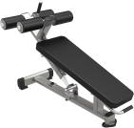 | 1、主管材为50*120*3.0mm平椭管 ;  2、靠背多位置调节，适合不同使用者的需要，手把采用软质PVC挤压成形相对橡胶挤压成形更耐磨损。 3、采用高强度铝合金端盖，美观大方，经久耐用，永不退色。  4、坐靠垫采用人体工程原理一次成型设计，贴合人体曲线，舒适感强且经久耐用。 5、运动轨迹为向心及离心轨迹，符合人体生物力学原理。  占地面积：1500*600*1100mm  最大训练载荷：80kg  净重：56kg | 2
87 | 助跳板 | 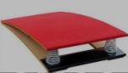 | 1．助跳板长1200mm，宽600mm,高250mm。 | 6
88 | 山羊 | 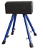 | 升降1000mm-1300mm，升降间距50mm，山羊头内用实木拼接，外包革面，尺寸：500mm×300mm×260mm±5mm。 | 4
89 | 跳箱 | 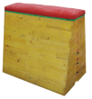 | 1、跳箱长108cm，高100cm。上宽300mm下宽620mm分为7级， | 4
90 | 立定跳远测试仪  （三起跳点，室内测试最佳） | 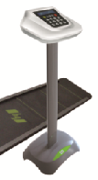 | 1、主机屏为液晶显示屏，薄膜按键，具备功能按键，主机具有时钟设定功能，可通过按键输入学号、身份证号或其他的身份识别码，自动叠加功能；  2、主机可以单独存储10000条以上数据，在条件方便时再传入计算机数据库中，可实时上传数据，数据传输有线或无线传输；  3、智能语音播报功能；可选择测试1-3次，自动取最好值；  4、主机和外设之间为有线连接；  5、外设采用光电传感技术设计，精度高,并具有犯规语音提示功能；  6、为了适应不同年龄段学生特点，学生可以随意选择3个起跳点的任意一个起跳；系统并记录最好成绩；  7、量程：70-320cm 分度值: 1cm 误差:±1cm | 2
91 | 跳绳测试仪  （6人同时测试） | 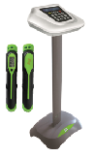 | - 主机屏为液晶显示屏，薄膜按键，具备功能按键，主机具有时钟设定功能，可通过按键输入学号、身份证号或其他的身份识别码，自动叠加功能；  2、主机可以单独存储10000条以上数据，在条件方便时再传入计算机数据库中，可实时上传数据，数据传输有线或无线传输；  3、智能语音播报功能；可选择测试1-3次，自动取最好值；  4、主机和外设之间为无线连接； 5、外设手柄机械转动,通过光电等技术智能计数、实时无线传输到主机； 6、主机和手柄同步显示测试次数，可防止单手转圈和绳不过脚等作弊行为；  7、量程：0-9999次分度值：1次 误差：±1次 计时：60s 计时误差：0.1s | 2
杭州市余杭区大禹小学
92 | 乒乓球台(室内、含球架球网) | 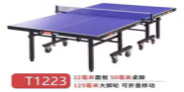 | 物理性能： 室内球台/室外球台:室内球台弹性:230-260mm 弹性均匀度:≤10mm 适用场合:适用于专业比赛、训练等台面颜色:蓝色球台稳定性：要求桌高度0.76mm,面板采用高弹密度蓝色的18mm面板，加固铁合金的40mm方管外脚，75mm可移动脚轮*8 | 4
93 | 跳高垫、跳高海绵垫底架、跳高海绵垫防护棚 | 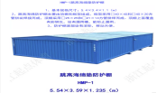  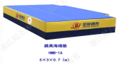 | 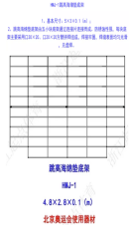  HMB-4 跳 高 海 绵 垫  1、基本尺寸：长×宽×厚=6×4×0.7米。2、海 绵 垫主要由海 绵 垫主体、覆 盖 层和防水罩组成。3、海 绵 垫主体由三层重磅发泡海 绵（20Kg/M3）组成，弹力均衡，柔软适中，海 绵 垫中层结构配以“井”字形 框 架 组合，用以满足落地时人体对弹 性及缓 冲作用的要求。4、海绵垫覆盖层厚80mm，用搭扣将其与拼装好的垫子连接，所有拉链不得外露，以免伤人。5、海绵垫表面罩PVC防水套，套子侧面装有内藏式拉链及拉手攀，且四周设有排气孔。1、基本规格尺寸：6.4×4.4×1.4（m）海绵垫防护棚HMP-4 2、跳 高海绵防护棚主要由顶棚和框架组成，框架采用□40×40和□40×20方管拼装焊接而成，顶棚采用□25×25和□21×14方管拼焊而成。顶棚上面覆盖有彩钢瓦，设有漏雨槽，能防止漏雨。3、防 护 棚底部设有滚 轮，移动方便。4、喷涂工件的表面处理分二个阶段，前处理阶段使工件获得质量优良的介质层，增加防 锈 涂 膜与金属基体的结合力，是提高产品表面处理能力的必备基础措施。表面处理阶段是将粉末通过高压静电作用均匀涂敷在被涂物体上的过程。 海绵垫底架HMJ-4  1、海绵垫底架基本尺寸：长×宽×高=5.8×3.8×0.1（m）；所配用海绵垫尺寸：长×宽=6×4（m）。2、跳高海绵垫底架由9小块底架拼装组成，采用连接片连接，防 锈 蚀 性强，每块底架主要采用口30×20×1.5、口20×20×1.5方管拼焊组成，焊接牢固，焊缝表面均匀光滑，无虚焊。 | 1
94 | 篮球架 | 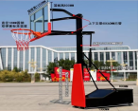 | 篮板宽：120mm，篮板高：80mm，立柱  150X100MM方管，后拉杆直径32  MM圆管，上下支撑40X60MM方管，直径18MM圆钢双弹簧标准篮筐，底座前配有万向轮安全定底座，底座箱体后配有万向轮可移动可固定。 | 2
95 | 五人制足球架 | 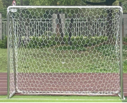 | 1、尺寸：3米*2米  2、用料：横杆采Φ60*Φ32mm*3mm厚不锈钢钢管制作。  3、颜色：不锈钢本色。  4、连接方法：焊接。  5、所有钢制件表面均经酸洗、磷化等初级处理后再抛光，为健康环保计，避免损害使用者的健康不进行另外图层。铅笔硬度达3H+，产品具有耐酸碱、耐湿热、抗老化、外观美观等优点，能适合潮湿和酸雨环境，适用于室外使用。 | 2
96 | 移动音响 | 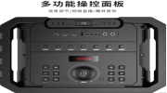  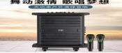 | 功率：200W，无线技术双UHF无线；续航时间8-12小时，充电时间6-8小时。电池10000mAh（定制），喇叭：12时低音喇叭，5.25时高音喇叭*2。重量约23kg，尺寸293*386*294MM。产品功能：UHF双无线。乐器音量调节，混音响调节无线蓝牙，直播监听，特效音乐、乐器扩音等。功能连接，充电/6.5MM话筒/乐器输入/直播/监听/12-24V外接电源/AUX输入/U盘/TF卡等。 | 2

